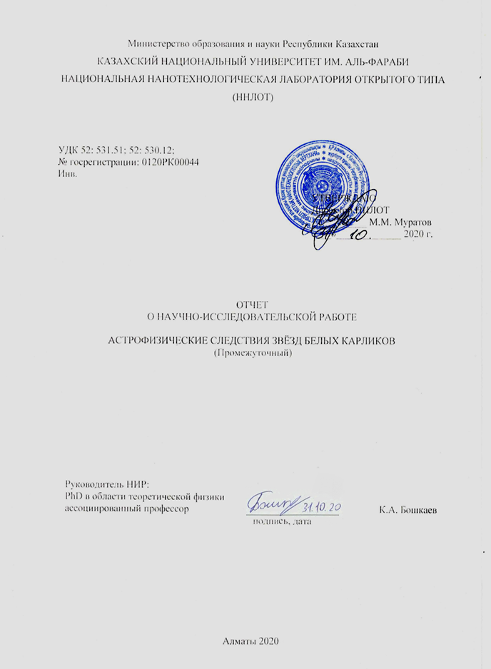

СПИСОК ИСПОЛНИТЕЛЕЙ

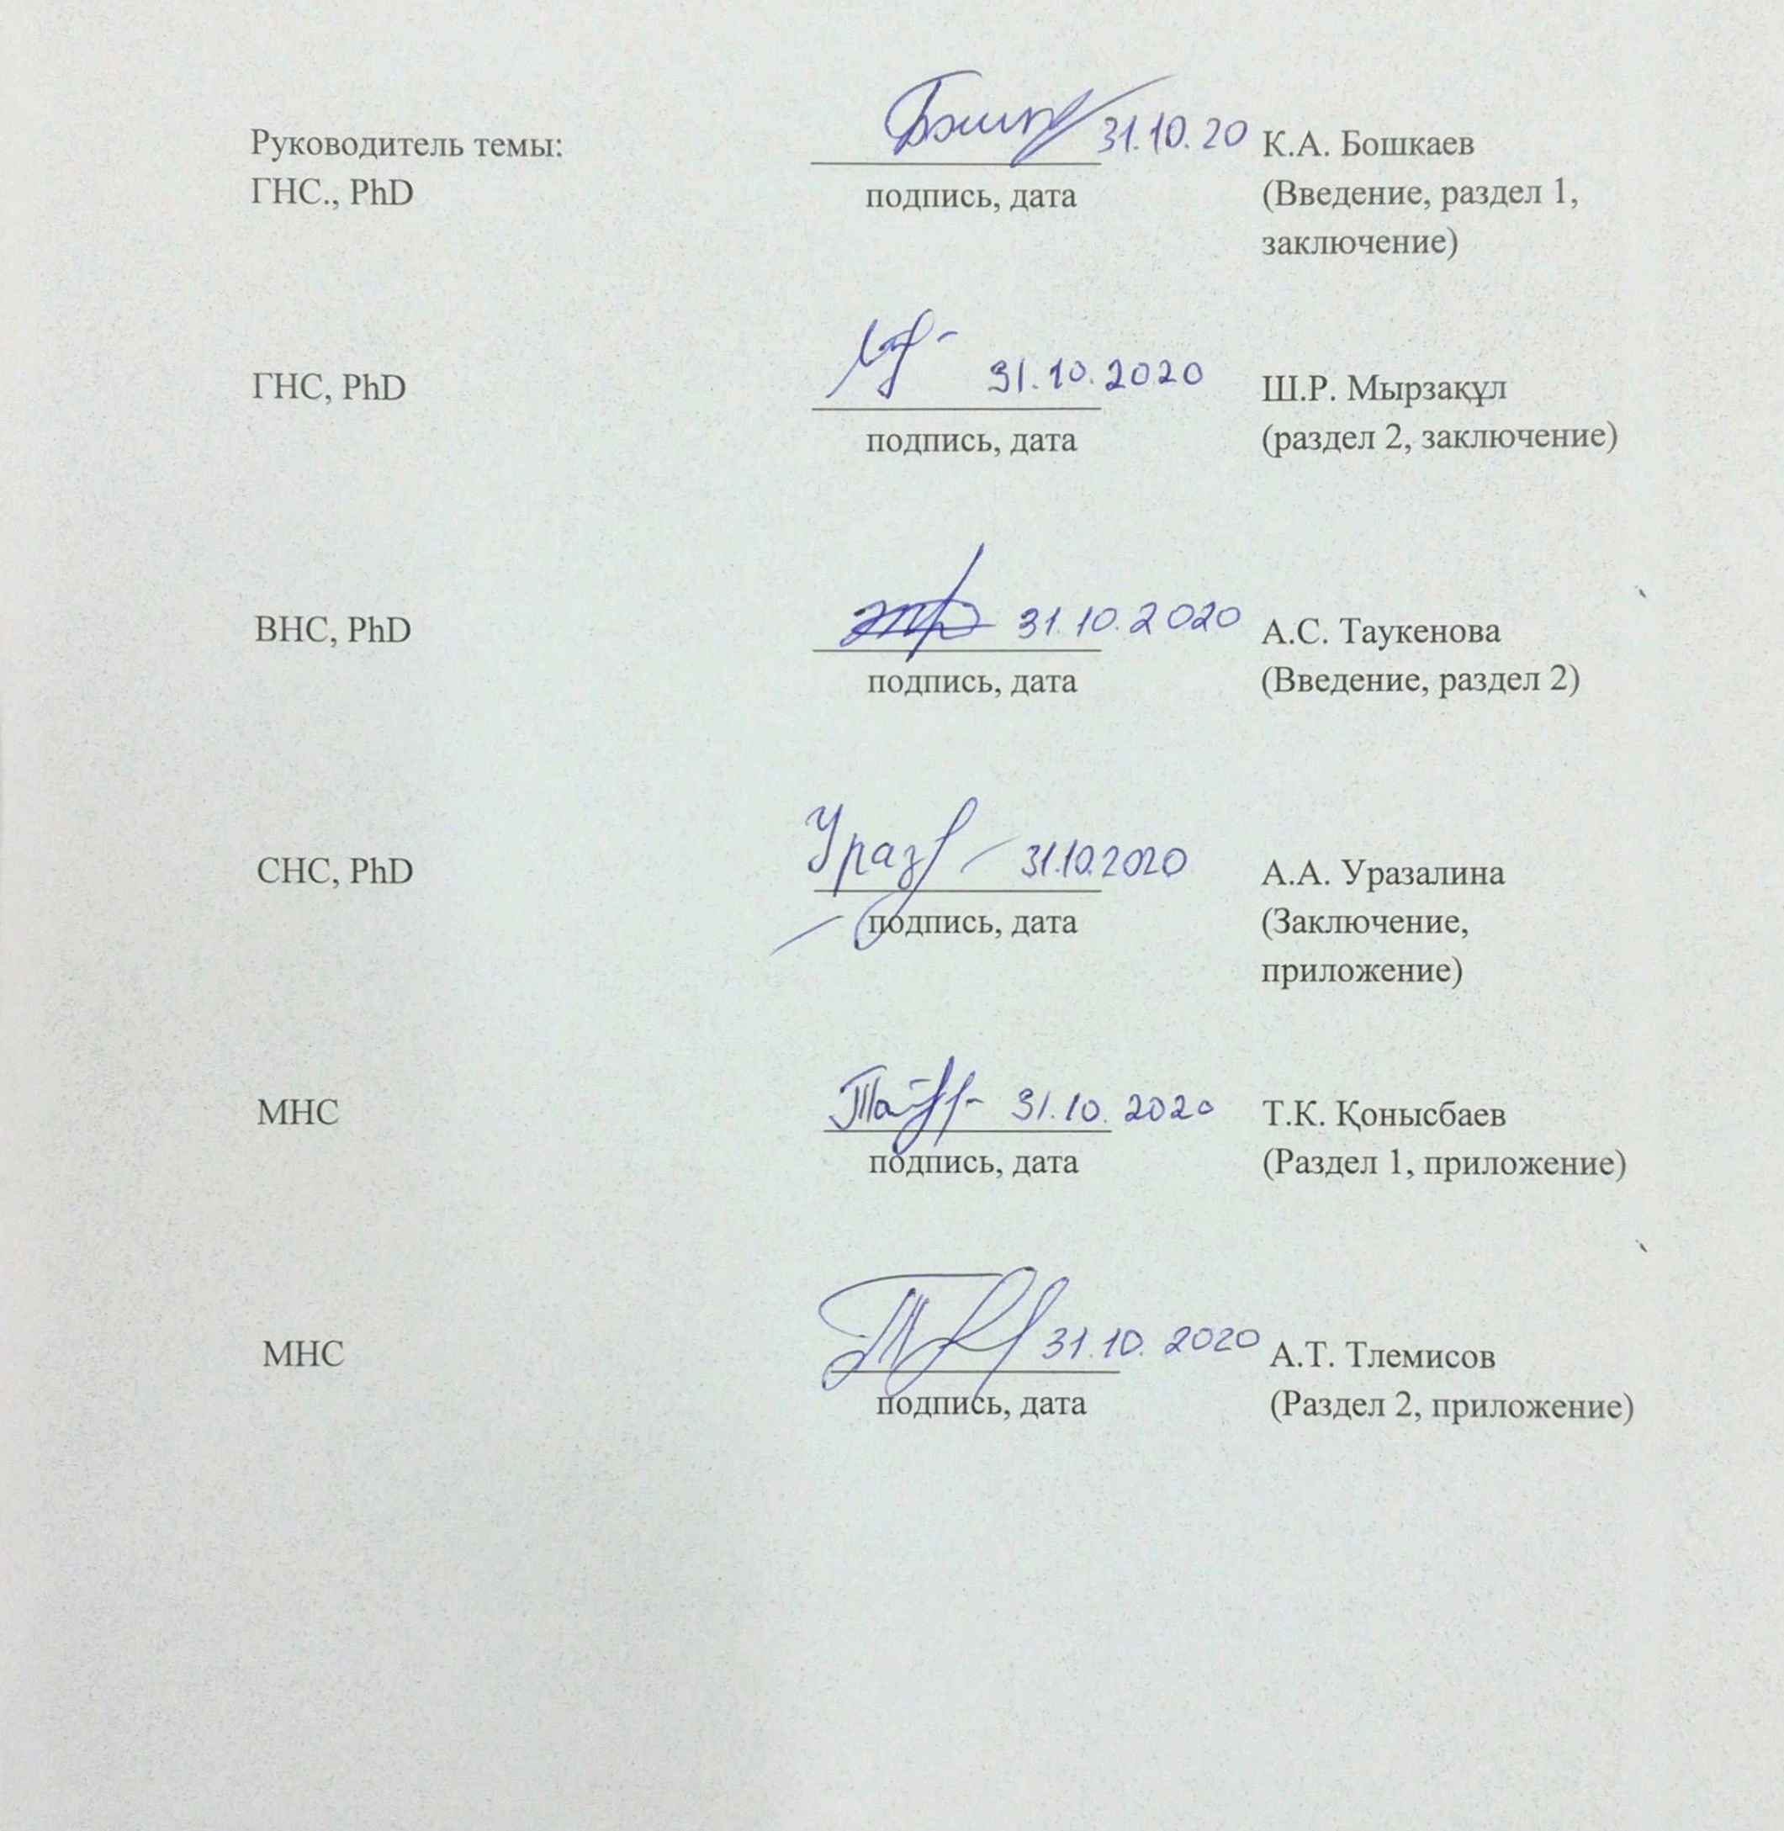

АҢДАТПА

Есеп 32 бет, 1 кітап, 4 сурет, 38 дерекнама, 2 кесте, 2 қосымша.

АҚ ЕРГЕЖЕЙЛІ ЖҰЛДЫЗДАР, КҮЙ ТЕҢДЕУІ, ТОЛМАН-ОППЕНГЕЙМЕР-ВОЛКОВ ТЕҢДЕУЛЕРІ, АЙНАЛУ, ХАРТЛ ФОРМАЛИЗМІ, ЖАЛПЫ САЛЫСТЫРМАЛЫҚ ТЕОРИЯСЫ, ОРНЫҚТЫЛЫҚ, МАГНЕТАРЛАР
Зерттеу нысаны: ақ ергежейлі жұлдыздардың тепе-теңдік конфигурациялары және магнетарлар.
Жұмыстың мақсаты: статикалық және айналмалы ақ ергежейлі жұлдыздардың орнықтылығын зерттеу және магнетарлардың үлгілерін тексеру.
Жобаның жаңашылдығы: осы проект аясында статикалық және айналмалы ақ ергежейлі жұлдыздардың орнықты конфигурациялары жалпы салыстырмалық теориясын ескере отырып алынды және магнетарлардың жаңа үлгілері қарастырылды.
Зерттеу әдістері: Хартл формализмі, бұрылу нүктелер әдісі, біртіндеп жуықтау әдістері, екінші реттік дифференциялдық теңдеулерді интегралдаудың сандық әдістері.
Зерттеу нәтижелері: классикалық физика және жалпы салыстырмалық теориясы аясында статикалық және айналмалы ақ ергежейлі жұлдыздардың орнықты конфигурациялары. Магнетарлардың негізгі параметрлері.
Қолданылу аймағы: рентгендік астрономия, релятивтік астрофизика, аспан механикасы, компакт объекттердің физикасы.

РЕФЕРАТ
Отчет 32 с., 1 кн., 4 рис., 38 источн., 2 табл., 2 прил.
БЕЛЫЕ КАРЛИКИ, УРАВНЕНИЕ СОСТОЯНИЯ, УРАВНЕНИЯ ТОЛМАНА-ОППЕНГЕЙМЕРА-ВОЛКОВА, ВРАЩЕНИЕ, ФОРМАЛИЗМ ХАРТЛА, ОБЩАЯ ТЕОРИЯ ОТНОСИТЕЛЬНОСТИ, УСТОЙЧИВОСТЬ, МАГНЕТАРЫ.
Объектом исследования: являются равновесные конфигурации белых карликов и магнетары.
Цель работы: исследование устойчивых конфигурации статических и равномерно вращающихся белых карликов и проверка моделей магнетаров.
Новизна проекта заключается в том, что в рамках данного проекта были получены равновесные конфигурации статических и вращающихся белых карликов с учетом общей теории относительности и рассмотрены новые модели магнетаров.
Методы исследования: формализм Хартла, метод поворотной точки, метод последовательного приближения, численные методы интегрирования дифференциальных уравнений второго порядка.
Результаты исследования: устойчивые конфигурации статических и вращающихся белых карликов в рамках классической физики и общей теории относительности. Основные параметры магнетаров.
Область применения: рентгеновская астрономия, релятивистская астрофизика, небесная механика, физика компактных объектов.

СОДЕРЖАНИЕ

ВВЕДЕНИЕ…………………………………………………………………………………. | 6
ОСНОВНАЯ ЧАСТЬ……………………………………………………………………….. | 7
1 Статические и вращающиеся белые карлики………………………………………….  1.1 Устойчивые статические конфигурации белых карликов………………………...  1.2 Критерии устойчивости для статических и вращающихся белых карликов……  1.3 Максимально вращающиеся конфигурации белых карликов …………………….. | 7  7  9  10
2 Исследование магнетаров в качестве белых карликов………………………………...  2.1 Белые карлики, расходующие энергию вращения на излучение………………...  2.2 Структура и устойчивость вращающихся белых карликов………………………..  2.3 Исследования параметров источника SGR 0418 + 5729…………………………… | 15  17  18  19
ЗАКЛЮЧЕНИЕ…………………………………………………………………………….. | 23
СПИСОК ИСПОЛЬЗОВАННЫХ ИСТОЧНИКОВ……………………………………… | 24
ПРИЛОЖЕНИЕ А Список опубликованных работ……………………………………... | 27
ПРИЛОЖЕНИЕ Б Календарный план……………………………………………………. | 29

ВВЕДЕНИЕ

За отчетный период научно-исследовательская работа по проекту «Астрофизические следствия звёзд белых карликов», входящего в общую программу грантового финансирования МОН РК для молодых ученых, информационные, телекоммуникационные и космические технологии, научные исследования в области естественных наук, велась согласно календарному плану.
Основные задачи и ожидаемые результаты на отчетных период
Задачи на 2020 год:
- Исследование вращающихся белых карликов (БК).
- Вычисление базовых параметров статических и вращающихся устойчивых БК.
- Проверка модели магнетаров в качестве БК.
Ожидаемые результаты 2020 года:
- Будут исследованы статические и вращающиеся равновесные конфигурации БК.
- Будут даны вычисления базовых параметров статических и вращающихся устойчивых БК, такие как: соотношения масса - центральная плотность, масса-радиус и т.д. БК. Анализ устойчивости вращающихся БК.
- Будет проведена проверка модели магнетаров в качестве БК. Будут даны основные параметры источников мягких повторяющихся гамма всплесков (ИМПГВ) и аномальных рентгеновских пульсаров (АРП). Будет опубликована 1 статья в рецензируемом зарубежном и (или) отечественном издание с ненулевым импакт-фактором (рекомендованных ККСОН).
Основание и исходные данные для выполнения проекта:
Решение Национального научного совета о грантовом финансировании по приоритету Информационные, телекоммуникационные и космические технологии, научные исследования в области естественных наук (протокол №3 от 16 апреля 2020 года).
Договор № 68 от 15 мая 2020 года между Комитетом науки МОН РК и ДГП на ПХВ «Национальная нанотехнологическая лаборатория открытого типа» РГП на ПХВ «Казахский национальный университет им. аль-Фараби» МОН РК.
Сроки реализации - 2020-2022 годы.
Объем финансирования на 2020 год - 18 835 630,16 (восемнадцать миллионов восемьсот тридцать пять тысяч шестьсот тридцать тенге и шестнадцать тиын) тенге
ОСНОВНАЯ ЧАСТЬ ОТЧЕТА О НИР

1 Статические и вращающиеся белые карлики
Белые карлики являются конечным продуктом эволюции всех звёзд, начальные массы которых находятся в пределах 7-10 масс Солнца, в зависимости от металличности - относительной концентрации элементов тяжелее гелия (их в астрономии принято называть металлами) в звёздах и галактиках, что соответствует более чем 97 процентам от общего числа звезд. Большинство белых карликов не генерируют энергию из ядерного синтеза, но излучают её за счет остаточного гравитационного сжатия. Из-за вырожденного характера уравнения состояния, это сопровождается потерей тепловой энергии, а не возрастанием, как в случае идеальных газов; поэтому эволюция белых карликов часто просто описывается как охлаждение [1].
Масса белых карликов составляет около одной массы Солнца, а радиус того же порядка, как радиус Земли – это значит, что они имеют большое ускорение свободного падения и малую площадь поверхности, что приводит к очень длительному времени охлаждения (это занимает приблизительно 10¹⁰ лет для охлаждения эффективной температуры типичного белого карлика от 100 000 К до 5000 К). Следовательно, холодные белые карлики являются одними из самых старых объектов в Галактике. Поэтому, изучение белых карликов является крайне важным для понимания процессов формирования и эволюции звёзд в Млечном Пути.
В данном разделе были вычислены максимальные массы статических и вращающихся белых карликов, а также основные физические параметры, как в классической физике, так и в общей теории относительности. Были проанализированы свойства вращающихся белых карликов (ВБК) в рамках ньютоновской гравитации и общей теории относительности (ОТО). В обоих случаях был применен формализм Хартла для построения внутренних и внешних решений уравнений гравитационного поля.
Вещество белого карлика (БК) было описано уравнением состояния (УС) Чандрасекара [2]. Область стабильности ВБК была построена с учетом предела сброса массы (Кеплеровская последовательность), нестабильности обратного бета-распада и границей, установленной поворотными точками последовательности постоянного углового момента $J$, которая разделяет стабильные конфигураций от секулярно нестабильных [3].

1.1 Устойчивые статические конфигурации белых карликов
Равновесные конфигураций не вращающихся белых БК (состоящих из ${}_{2}^{4}{He}$, ${}_{6}^{12}C$, ${}_{8}^{16}O$ и ${}_{26}^{56}{Fe}$) в общей теории относительности (ОТО) были получены в работе Ротондо и др [4]. Вещество БК было описано релятивистским обобщенным уравнением состояния (УС) Фейнмана-Метрополиса-Теллера (РФМТ) полученным Ротондо и др [4, 5]. Новое соотношение масса-радиус, которое обобщает работы Чандрасекара и Хамады-Салпитера также были получены в той работе. Результатом стало уменьшение минимальной массы и увеличение максимального радиуса по сравнению с предыдущими расчетами. К тому же, было показано, что ОТО и обратный бета-распад играют важную роль для определения максимальной стабильной массы невращающихся БК [4].
Большой интерес представляет обобщение вышеуказанных результатов к случаю с вращением. Во-первых, в данном разделе рассмотрен равномерно вращающийся релятивистский БК в упрощенном случае, когда микроскопическое кулоновское экранирование пренебрегается в уравнении состояния (УС), следуя приближению Чандрасекара, описывающего вещество, как локально равномерную жидкость электронов и ядер. Средний молекулярный вес в УС Чандрасекара $μ=A/Z$, где $A$ является массовым числом, $Z$ – зарядовое число [2].
Во-вторых, рассчитана максимальная масса вращающихся из ${}_{2}^{4}{He}$, ${}_{6}^{12}C$, ${}_{8}^{16}O$ и ${}_{26}^{56}{Fe}$ белых карликов с использованием УС Салпетера и РФМТ. В результате получены три разных значения максимальных масс для БК с различным ядерным составом [4].
В-третьих, исследована устойчивость равномерно вращающихся релятивистских БК по отношению к секулярным и динамическим нестабильностям. Определены максимальная масса и минимальный период вращения стабильных БК в зависимости от ядерного состава вещества БК с учетом кулоновских и ядерных взаимодействий, а также электрослабого равновесия при высоких плотностях в рамках УС Салпитера и РФМТ [4, 5].
Обобщены все вышеизложенные результаты, детально проанализированы устойчивость вращающихся БК с микроскопической и макроскопической точек зрения. Помимо нестабильности обратного бета-распада, так же изучены пределы плотности вещества при пикноядерных реакциях синтеза при нулевых температурах.
Показана важность ОТО при изучении стабильности вращающихся БК. Более того, продемонстрировано, что можно ограничиться ньютоновской механикой, когда производится оценка минимального периода равномерно вращающихся БК. В случае максимально вращающейся массы и при анализе стабильности, учет ОТО становится существенным. Для построения вращающихся звезд, как в ньютоновской гравитации, так и в ОТО, использовался формализм Хартла-Торна [6, 7]. В качестве вещества БК рассматривалось УС Чандрасекара, со средним молекулярным весом $μ=2$ [2, 8].
Базовые параметры, характеризующие вращающиеся белые карлики, такие как полная масса, угловой момент $J$, квадрупольный момент $Q$, экваториальный радиус $R_{eq}$ и эксцентриситет $e$, были получены для заданного уравнения состояния с помощью сшивания внутренних и внешних решений уравнений поля и уравнений гидростатического равновесия на поверхности звезды.
1.2 Критерии устойчивости для статических и вращающихся белых карликов
Целью данного подраздела является сравнение вращающихся и невращающихся БК в ньютоновской гравитации и ОТО.
Существует два главных критерия стабильности для статических БК в ОТО: нестабильность, обусловленная эффектами ОТО и нестабильность обратного бета-распада. Нестабильность обратного бета-распада связано с тем, что с увеличением массы БК центральная плотность возрастает, таким образом, что электроны становятся ультрарелятивистскими и их энергия растет до тех пор, пока не достигнет определенного значения энергии Ферми, что позволяет электронам быть захваченными протонами внутри ядер, формируя нейтроны [4].
Этот процесс называется обратным бета-распадом или нейтронизацией и записывается в компактной форме: $p+e^{-}→n+ν_{e}$, где $p$ - протон, $e^{-}$ - электрон, $n$ - нейтрон и $ν_{e}$ - электронное нейтрино. Такой процесс сохраняет число барионов, создавая насыщенные нейтронами ядра посредством захвата электронов. Известно, что давления БК поддерживается электронами, а обратный бета-распад приводит к уменьшению давления БК посредством увеличения плотности, что приводит к нестабильности звезды [4, 8].
Для вращающихся БК существует ещё критерий стабильности. Один из них предел выброса массы [9]. Когда звезда вращается очень быстро, то центробежные силы преобладают над силами притяжения и звезда начинает терять вещество в экваториальной плоскости. Процедура оценки максимальной угловой скорости вращения в ОТО был разработан Фридманом и др [10].
Вдобавок к пределу сброса массы существуют ещё два критерия стабильности, такие как секулярная и динамическая нестабильности. Обычно в литературе условие $T/W=0.14, e=0.81267$ и $T/W=0.25, e=0.95288$ адаптированы, как верхний предел наступления секулярной и динамической нестабильностей, где $T/W$ является вращательной/гравитационной энергией связи, а $e$ - эксцентриситет вращающихся объектов. Эти значения являются абсолютными верхними пределами для идеальных сфероидов Маклорена, на практике они не могут быть применены для таких объектов, как равномерно вращающиеся БК, так как они имеют меньшее соотношение $T/W$ и $e$ по отношению к сфероидам Маклорена [11]. Однако Фридман развил метод поворотной точки осесимметричной (секулярной) нестабильности по отношению к равномерно вращающимся звездам. Главной идеей поворотной точки является то, что вдоль последовательности постоянного момента импульса условие ${\left({∂M\left(ρ,J\right)}/{∂ρ}\right)}_{J}=0$ разделяет секулярно стабильные и нестабильные звезды. Для $J=0$ мы имеем условие для максимальной массы невращающихся БК ${∂M\left(ρ\right)}/{∂ρ}=0$. Более того, Фридманом и др. было показано, что последовательность равномерно вращающихся звезд становится динамически нестабильным после того, как они становятся секулярно нестабильными [12].
Анализ устойчивости для статических и вращающихся белых карликов показывает, что для фиксированного момента импульса точка секулярной нестабильности появляется при более низких центральных плотностях по отношению к динамической нестабильности.

1.3 Максимально вращающиеся конфигурации белых карликов
Установлено, что вдоль кеплеровской последовательности (сброс массы) нет максимума $J=constant$ последовательности. Это означает, что вдоль кеплеровской последовательности все равномерно вращающиеся БК являются секулярно, соответственно динамически стабильными. По этой причине мы увеличиваем центральную плотность до плотностей обратного бета-распада, чтобы определить минимальный период вращения БК, потому что только этот предел гарантирует стабильность прежде, чем процесс гравитационного коллапса будет иметь место. Таким образом, минимальный период для БК определен вдоль кеплеровской последовательности при критических центральных плотностях для нестабильности обратного бета-распада [8].
На Рисунок 1 отношение массы в единицах солнечной массы к центральной плотности (левая часть) и массы в единицах солнечной массы к экваториальному радиусу (правая часть) показаны для ньютоновских и общерелятивистских БК с использованием формализма Хартла для уравнения состояния Чандрасекара с $μ=2$. Можно видеть, что максимум массы в ОТО достигается при конечных центральных плотностях и его значение меньше, чем в ньютоновской. В результате этого факта общерелятивистские БК подвержены осесимметричным секулярным нестабильностям. В отличие от общерелятивистских БК, ньютоновские БК достигают максимума массы при$ρ_{c}→∞$, таким образом, у ньютоновских БК не существует осесимметричных нестабильностей.
Затененная область для общерелятивистских БК является зоной, где существуют стабильные равномерно вращающиеся БК. Можно так же определить область стабильности для ньютоновских БК. Так, эта область будет ограничена от вышестоящей последовательностью сброса массы (кеплеровская), а от нижестоящей статичной последовательностью. Хотя, в принципе не существует предела справа для УС Чандрасекара, так как оно зависит только от среднего состава $μ$, поэтому для разного ядерного состава не могут быть построены линий нестабильности обратного бета-распада. В то же время, для удобства, предполагаем, что критической плотностью для обратного бета-распада является плотность ${}_{2}^{4}{Не}$ равная $1.39×{10}^{11}g/{{cm}^{3}}$. Тяжелые ядра имеют более низкие критические плотности для обратного бета распада.
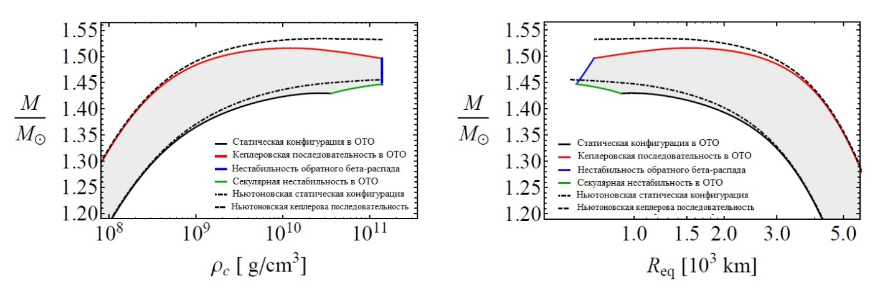
Рисунок 1 – Масса-центральная плотность (левая панель), масса-радиус (правая панель)

Рисунок 2 показывает отношение эксцентриситета $e$ к центральной плотности $ρ_{c}$ (левая часть) и отношение нормализованного квадрупольного момента $Q/{\left(M^{(0)}R^{2}\right)}$ к центральной плотности $ρ_{c}$, где $M^{(0)}$ и $R$ являются статической массой и статическим радиусом соответственно (правая часть). Рассматривается только кеплеровская последовательность. Сплошная красная кривая соответствует ньютоновской гравитации, а сплошная черная кривая соответствует ОТО. С увеличением центральной плотности эксцентриситет и квадрупольный момент начинают уменьшаться, это указывает на то, что система становится менее сплющенной. Благодаря эффектам ОТО, общерелятивистские БК имеют меньший эксцентриситет и квадрупольный момент, чем ньютоновские БК.

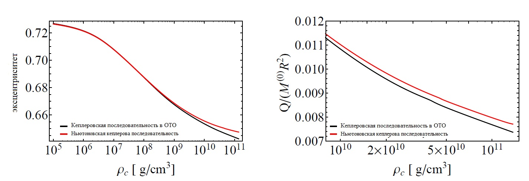

Рисунок 2 – Эксцентриситет-центральная плотность (левая панель), квадрупольный момент-центральная плотность (правая панель)

По нашим сведениям, единственной работой по вращающимся БК в ОТО является работа Арутюняна и др. Метод расчета конфигураций ВБК с точностью до второго порядка для угловой скорости звезды был сделан двумя авторами независимо от работ Хартла (1967). В работе Арутюняна и др., вращающийся БК был рассчитан для УС Чандрасекара с $μ=2$ [13].
На Рисунок 3 показано отношение массы к центральной плотности (левая часть) и отношение массы к радиусу (правая часть), полученных по их методам с одинаковыми УС. Следует отметить, что результаты очень разные, даже на уровне статических конфигураций, а методы для построения вращающихся конфигураций основаны именно на использовании статических решений, следовательно, эти различия экстраполируются на вращающиеся объекты.

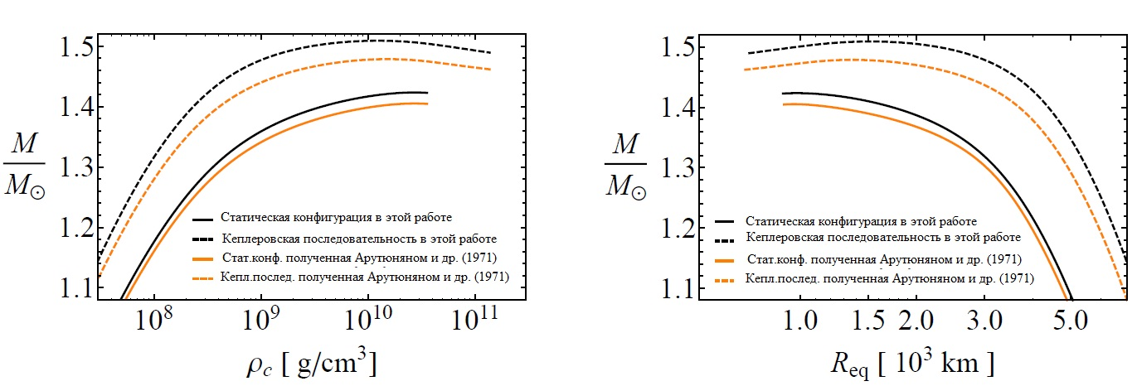

Рисунок 3 – Масса-центральная плотность (левая панель), масса-радиус (правая панель)

Помимо этого, в наших расчетах были применены разные методы получения степени $Ω^{2}$ в схеме приближения и использованы различные численные методы интегрирования уравнении гидростатического равновесия. Данный факт делает различия между двумя равновесными конфигурациями очевидными.
Обратим теперь внимание на проблему максимальной массы вращающихся БК: в Таблице 1 показаны предыдущие результаты, полученные ньютоновским, постньютоновским подходами и ОТО различными авторами. В зависимости от их методов, теории и обработки численных расчетов авторы показали различные результаты. Эти максимальные массы ВБК сравнимы с тем, что было получено в этой работе, с использованием УС Чандрасекара при $μ=2$. В ньютоновской гравитации максимальная вращающаяся масса равна ${1,534M}_{⨀}$, а в ОТО - ${1,516M}_{⨀}$.
Минимальный период вращения БК получен для конфигурации вращения при кеплеровской угловой скорости, при критической плотности обратного бета-распада; то есть это конфигурация, находящаяся в точке пересечения границ сброса массы и обратного бета-распада, см. рисунок 1. Мы определили, что он составляет 0,28 секунд, как для ньютоновских, так и для общерелятивистских белых карликов.
Таблица 1 - Максимальные массы статических и вращающихся БК в литературе
Подход/УС | $$M_{max}^{J=0}/M_{⨀}$$ | $$M_{max}^{J≠0}/M_{⨀}$$ | Ссылки
Ньютоновский/Чандрасекар $μ=2$ | 1,437 | 1,474 | Ананд (1965) [14]
Ньютоновский/Политроп $n=3$ | 1,437 | 1,487 | Роксбург (1965) [15]
Постньютоновский/Чандрасекар $μ=2$ | 1,417 | 1,482 | Роксбург и Дюрней  (1966) [16]
Ньютоновский/Чандрасекар $μ=2$ | 1,435 | 1,513 | Попоян и др. (1971) [17]
Ньютоновский/Чандрасекар $μ=2$ | 1,437 | 1,516 | Джеронянис и др. (1989,1994) [18, 19]
Ньютоновский/Чандрасекар $μ=2$ | 1,459 | 1,534 | Бошкаев и др. (2016)
ОТО/Чандрасекар $μ=2$ | 1,405 | 1,478 | Арутюнян и др. (1971) [13]
ОТО/Чандрасекар $μ=2$ | 1,429 | 1,516 | Бошкаев и др. (2013, 2015) [8]

Необходимо подчеркнуть, что по нашим сведениям минимальный период вращения никогда не был оценен для равномерно вращающихся белых карликов. Хотя, Арутюнян и др. (1971) показали, что их результаты для центральных плотностей находятся в области наших интересов. Таким образом, мы интерполировали полученные ими численные значения периодов вращения БК в кеплеровской последовательности и рассчитали точное значение у порога обратного бета-распада при $μ=2$. В итоге, был получен минимальный период равный $\sim 0,31$ секунд в соответствии с нашими результатами.
В диапазоне малых центральных плотностей различие между релятивистскими и классическими белыми карликами становится пренебрежимо мало, т.е. можно ограничиться ньютоновской физикой.
Для классических белых карликов использовалось значение критической плотности обратного бета распада, чтобы найти соответствующую критическую массу. Однако в общей теории относительности максимальная масса белых карликов достигается при плотности меньше, чем плотность для обратного бета распада. При одинаковых плотностях масса и радиус релятивистских белых карликов меньше, чем в их классических аналогах. Это как раз обусловлено релятивистскими поправками, которые играют весьма важную роль в устойчивости белых карликов.
Полученные результаты согласуются с известными результатами в этой области и являются фундаментом для будущих исследований в этом направлении.
Для вращающихся конфигурации получены решения ньютоновских уравнений равновесия для вращающихся БК с точностью до порядка $Ω^{2}$, следуя Хартлу (1967). На рисунках 1 и 2 сравниваются ньютоновские конфигураций с общерелятивистскими БК для УС Чандрасекара с $μ=2$. Чётко видима разница между отношениями масса-плотность в областях с высокими плотностями, что было ожидаемо. Самым поразительным различием является существование осесимметричной границы нестабильности в общерелятивстском случае, и его отсутствие при ньютоновском случае.
Показано, в частности, что максимальная масса вращающихся БК стабильна относительно секулярной и динамической нестабильностей, а также определяет минимальный период вращения БК для обоих случаев: ньютоновского и общерелятивистского БК. Выполнено сравнение и сопоставление главных различий между ньютоновскими и общерелятивистскими вращающимися БК. Так же показано, что ньютоновской гравитации недостаточно для правильного исследования стабильности и для расчета максимальных масс (вращающихся и невращающихся) БК.
2 Исследование магнетаров в качестве белых карликов
Источники мягких повторяющихся гамма-всплесков (ИМПГВ) и аномальные рентгеновские пульсары (АРП) представляют собой класс компактных объектов, которые демонстрируют интересные наблюдательные свойства [20]: периоды вращения в диапазоне P ∼ (2−12) с, замедление скорости вращения $\dot{P}$ ∼ (10^{–13}–10^{–10}), сильная вспышка с энергиями ∼ (10⁴¹–10⁴³) эрг, а в случае ИМПГВ - гигантские вспышки даже с большими энергиями ∼ (10⁴⁴–10⁴⁷) эрг.
Самая популярная модель для описания ИМПГВ и АРП, модель магнетара, основана на нейтронной звезде с опорными (каноническими или стандартными) параметрами: масса M=1.4 M⊙, радиус R = 10 км, момент инерции I = 10⁴⁵ г см². Для этой модели необходимо магнитное поле нейтронной звезды, большее, чем критическое поле для поляризации вакуума B_{c} = $m_{e}^{2}$ c³ / (e$ℏ$ ) = 4.4 × 10¹³ Гс, чтобы объяснить наблюдаемую рентгеновскую светимость с точки зрения выделения магнитной энергии [21, 22]. В литературе существуют и другие модели, основанные на нейтронных звездах, но с обычными полями B ∼ 10¹² Гс; эти модели предполагают либо генерацию дрейфовых волн в магнитосфере, либо аккрецию запасного материала посредством околозвездного диска [23, 24].
С экспериментальной точки зрения, наблюдение источника SGR 0418 + 5729 с периодом вращения P = 9.08 с, верхним пределом первой производной по времени от периода вращения $\dot{P}$ <6.0 × 10⁻¹⁵ [25], и рентгеновской светимости L_{X} = 6.2 × 10³¹ эрг с ⁻ ¹ можно рассматривать как Розеттский Камень для альтернативных моделей ИМПГВ и АРП. Вычисленный верхний предел поверхностного магнитного поля SGR 0418 + 5729, B <7,5 × 10¹² Гс; который описывает ее как нейтронную звезду [25], находится значительно ниже значения критического поля. Это поставило под сомнения силовой механизм, основанный на распаде магнитного поля в модели магнетара.
С другой стороны, недавно было указано, как новаторские работы [26, 27] по описанию 1E 2259 + 586 как белого карлика действительно может быть распространено на все ИМПГВ и АРП. Предполагалось, что такие белые карлики имеют стандартные параметры M=1.4 M⊙, R = 10³ км, I = 10⁴⁹ г см² и магнитные поля B $≳$10⁷ Гс, полученные из наблюдаемых периодов вращения и замедления скорости вращения [28].
Примечательно, что белые карлики с большими магнитными полями от 10⁷ Гс до 10⁹ Гс действительно наблюдались [29, 30]. Кроме того, большинство наблюдаемых намагниченных белых карликов массивны; например, REJ 0317–853 с M ∼ 1.35 M⊙ и B ∼ (1.7−6.6) × 10⁸ Гс [30, 31]; PG 1658 + 441 с M ∼ 1.31 M⊙ и B ∼ 2.3 × 10⁶ Гс [33]; и PG 1031 + 234 с максимальным магнитным полем ∼10⁹ Гс [34].
Было показано, что энергия ИМПГВ и АРП, включая их устойчивое излучение, глитчы (сбои периода вращения) и последующие вспышки, обеспечивается энергией вращения белого карлика [28]. Возникновение сбоя, связанного с внезапным сокращением периода и соответствующим приростом вращательной энергии, можно объяснить высвобождением гравитационной энергии, связанной с внезапным сжатием и уменьшением момента инерции равномерно вращающегося белого карлика, который согласуется с сохранением их углового момента.
Описывая SGR 0418 + 5729 как белый карлик, Malheiro et al. (2012) [28] вычислили верхний предел магнитного поля B <7.5 × 10⁸ Гс и показали, что рентгеновская светимость, наблюдаемая из SGR 0418 + 5729, может быть хорошо объяснена через потерю энергии вращения белого карлика, что приводит к теоретическому предсказанию замедления скорости вращения

$\frac{L_{x}P^{3}}{4π^{2}I}=1.18×{10}^{-16}≤{\dot{P}}_{SGR 0418+5729}<6.0×{10}^{-15},$ (1)

где нижняя граница была установлена в предположении, что наблюдаемая рентгеновская светимость SGR 0418 + 5729 совпадает с потерей вращательной энергии белого карлика. Ниже будет показано как, эти прогнозы можно улучшить, рассматривая параметры реалистичного белого карлика вместо стандартных значений. Следует упомянуть, что Rea и другие. (2013) [35] представили рентгеновский временной анализ долгосрочного мониторинга SGR 0418 + 5729 с RXTE, Swift, Chandra и XMM-Newton, что позволило определить замедление скорости вращения SGR 0418 + 5729, $\dot{P}$ = 4 × 10⁻¹⁵. Эти результаты подтверждают оба наших прогноза по формуле (1) и более строгие ограничения, представленные в этой работе, определяются формулой (10) (см. ниже), которые следует рассматривать как предсказания модели белого карлика.
Ситуация стала еще более шокирующей наряду с мониторингом времени рентгеновского излучения с помощью спутников Swift, RXTE, Suzaku и XMM-Newton недавно обнаруженного ИМПГВ Swift J1822.3-1606 [36]. Получены период вращения P = 8.437 с и замедление скорости вращения $\dot{P}$ = 9,1 × 10^{–14}. Предполагая нейтронную звезду с опорными параметрами, получается магнитное поле B = 2.8 × 10¹³ Гс, что снова противоречит объяснению модели магнетара этого источника.
Недавно мы вычислили [8] общие релятивистские, равномерно вращающиеся белые карлики в рамках формализма Хартла [6]. Мы использовали релятивистское уравнение состояния Фейнмана-Метрополиса-Теллера [4, 5], которое обобщает традиционно используемое уравнение состояния Солпитера (1961) [4]. Там было показано, что вращающиеся белые карлики могут быть стабильными до периодов вращения, близких к 0,3 с [8]. Этот диапазон стабильных периодов вращения для белых карликов полностью перекрывает наблюдаемые скорости вращения ИМПГВ и АРП, P ∼ (2–12) с.
Цель данного раздела - дать подробное описание так называемых магнетаров с низким магнитным полем, в частности SGR 0418 + 5729, как массивных, быстро вращающихся, сильно намагниченных белых карликов. Таким образом, мы расширяем работу Malheiro et al. (2012) [28] с использованием точных параметров белого карлика, полученных Бошкаевым и др. (2013) [28] для общерелятивистских равномерно вращающихся белых карликов.

2.1 Белые карлики, расходующие энергию вращения на излучение
Потеря вращательной энергии, связанная с вращением белого карлика, определяется выражением

$\left|{\dot{E}}_{rot}\right|=4π^{2}I\frac{\dot{P}}{P^{3}}=3.95×{10}^{50}I_{49}\frac{\dot{P}}{P^{3}} {erg}^{-1}$, (2)

где I₄₉ - момент инерции белого карлика в единицах 10⁴⁹ г см². Эта потеря вращательной энергии полностью объясняет устойчивое рентгеновское излучение всех ИМПГВ и АРП [28].
Верхний предел магнитного поля, полученный путем требования, чтобы потери вращательной энергии из-за дипольного поля были меньше, чем электромагнитное излучение магнитного диполя, определяется выражением

$B=\sqrt{\frac{3c^{3}}{8π^{2}}\frac{I}{{\overline{R}}^{6}}P\dot{P}}=3.2×{10}^{15}\sqrt{\frac{I_{49}}{{\overline{R}}_{8}^{6}}P\dot{P}}$ G, (3)

где $\overline{R}$₈ - средний радиус белого карлика в единицах 10⁸ см. Средний радиус определяется выражением $\overline{R}$ = (2R_{eq} + R_{p})/3 где R_{eq} и R_{p} - экваториальный и полярный радиусы звезды.
Очевидно, что конкретные значения потерь вращательной энергии и магнитного поля зависят от наблюдаемых параметров, таких как P и $\dot{P}$, а также от параметров модели, таких как масса, момент инерции и средний радиус вращающегося белого карлика. Уравнение (3) дает информацию только о дипольной составляющей магнитного поля, но существует вероятность того, что близкие к поверхности звезды вклады более высоких мультиполей также могут быть важны. Как показали Qadir и другие (1980) [37], наличие более высоких электромагнитных мультиполей увеличивает индекс торможения пульсара до значений, превышающих традиционное значение n = 3 магнито-дипольного излучения.

2.2 Структура и устойчивость вращающихся белых карликов
Устойчивость быстро вращающихся белых карликов косвенно предполагалась в [28]. Решающий вопрос о том, могут ли вращающиеся белые карлики достигать таких коротких периодов вращения, как наблюдаемые в ИМПГВ и АРП, был рассмотрен в [8]. Свойства равномерно вращающихся белых карликов были вычислены в рамках общей теории относительности с помощью формализма Хартла [6]. Уравнение состояния материи холодного белого карлика основано на релятивистской трактовке Фейнмана-Метрополиса-Теллера, которая обобщает уравнение состояния Солпитера [4]. Стабильность вращающихся белых карликов анализировалась с учетом предела выброса массы, обратного β-распада и пикноядерной неустойчивости, а также секулярной осесимметричной неустойчивости, причем последняя определялась методом точки поворота Фридмана и др. (1988) [10].
Минимальный период вращения белых карликов P_{min} получен для конфигурации, вращающейся с кеплеровской угловой скоростью при критической плотности обратного β-распада. Численные значения минимального периода вращения P_{min} ≈ (0.3, 0.5, 0.7, 2.2) с были найдены для гелиевых, углеродных, кислородных и железных белых карликов соответственно. В качестве побочного продукта эти значения показывают, что действительно все ИМПГВ и АРП могут быть описаны как вращающиеся белые карлики, поскольку их периоды вращения находятся в диапазоне 2 $≲$ P $≲$ 12 с.
Относительно длительный минимальный период вращения белых карликов (состоящих из железа) P_{min} ≈ 2.2 с, который находится как раз на нижней границе наблюдаемого диапазона периодов вращения ИМПГВ и АРП, раскрывает важную информацию о ядерном составе ИМПГВ и АРП, а именно, что они, скорее всего, состоят из элементов легче железа, таких как углерод или кислород.
Из Рисунок 4 видно, что каждая постоянная последовательность Ω = 2π /P пересекает область устойчивости общерелятивистских равномерно вращающихся белых карликов (кривые M-R_{eq} внутри заштрихованной области на Рисунок 1) в двух точках. Эти две точки определяют минимальную (максимальную) массу $M_{min,max}$ и максимальную (минимальную) экваториальный радиусы $R_{eq}^{max, min}$ для устойчивости вращающегося белого карлика, вращающегося с заданной угловой скоростью. Связав граничные значения $M_{min,max}$ и $R_{eq}^{max, min}$, можно получить соответствующие мин, макс значения момента инерции белого карлика $I$_{max,min} соответственно и все необходимые параметры для описания свойств магнетаров.

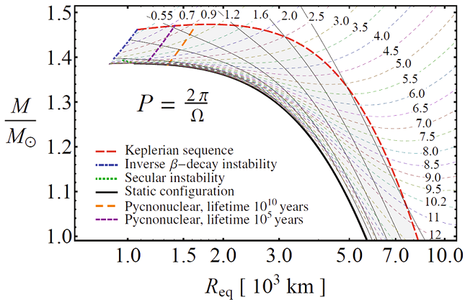

Сплошные черные кривые соответствуют последовательностям, J = constant, где статический случай J = 0 является самым толстым. Цветные тонкие пунктирные кривые соответствуют последовательностям P = constant. Кеплеровская последовательность - это красная толстая пунктирная кривая, синяя толстая пунктирная кривая - это граница обратной β-неустойчивости, а зеленая жирная пунктирная кривая - осесимметричная линия неустойчивости. Оранжевые и пурпурные пунктирные границы соответствуют плотностям пикноядерного синтеза C + C со средним временем реакции τ_{pyc} = 10 млрд лет и 0.1 млн лет соответственно. Затененная область - это область устойчивости вращающихся БК.

Рисунок 4 – Зависимость массы от экваториального радиуса вращающихся белых карликов, состоящих из углерода.

Теперь мы перейдём к конкретному анализу источника: SGR 0418 + 5729 в качестве быстро вращающегося, сильно намагниченного и массивного белого карлика.

2.3. Исследования параметров источника SGR 0418 + 5729
Предельные значения параметров белого карлика. SGR 0418 + 5729 имеет период вращения P = 9.08 с, а верхний предел замедления скорости вращения P <6.0 × 10^{–15} был получен [25]. Соответствующая угловая скорость вращения источника Ω = 2π / P = 0.69 рад /с. В Таблице 2 показаны предельные значения для массы, экваториального радиуса, среднего радиуса и момента инерции SGR 0418 + 5729, которые были получены удовлетворив условия устойчивости вращающегося белого карлика для выбранных ядерных составов. Далее мы рассматриваем только общерелятивистские вращающиеся углеродные белые карлики.
Затвердевание (кристаллизация) и глитчи. Было показано Malheiro et al. (2012), что массивные белые карлики, соответствующие ИМПГВ и АРП, возможно, ведут себя как твердые тела, поскольку внутренняя температура белого карлика (∼10⁷ K), скорее всего, ниже температуры кристаллизации [1, 38]

$T_{cry}≃2.3×{10}^{5}\frac{Z^{2}}{A^{1/3}}{\left(\frac{\overline{ρ}}{{10}^{6}{g cm}^{-3}}\right)}^{1/3}$ K, (4)

где (Z, A) и $\overline{ρ}$ обозначают химический состав и среднюю плотность соответственно.
Этот факт привносит в белый карлик возможность наблюдать резкие изменения периода вращения, а именно глитчи. Показано, что ожидаемые теоретические значения частичного изменения периодов массивных белых карликов согласуются со значениями, наблюдаемыми во многих ИМПГВ и АРП.
Из оценок M и R_{eq} получаем, что средняя плотность SGR 0418 + 5729 должна находиться в диапазоне 2.3 × 10⁶ $≲$ $\overline{ρ}$ $≲$ 5,7 × 10⁸ г см³. Соответственно, температура кристаллизации состоит в диапазоне 4.8 × 10⁶ К $≲$ Т_{cry} $≲$ 3.0 × 10⁷ К, где нижний и верхний пределы соответствуют конфигурациям минимальной и максимальной массы соответственно.
Полученная здесь температура кристаллизации указывает на то, что SGR 0418 + 5729 должен вести себя как твердое тело, и поэтому могут возникать глитчи во время потери энергии вращения, сопровождаемые излучением. Звездотрясения, приводящие к сбоям в работе белого карлика, будут происходить с определенной периодичностью [38].

$δt_{q}=\frac{2D^{2}}{B}\frac{\left|∆P\right|/P}{\left|{\dot{E}}_{rot}\right|},$ (5)

где $B=0.33\frac{4π}{3}R_{c}^{3}e^{2}Z^{2}{\left(\frac{{\overline{ρ}}_{c}}{Am_{p}}\right)}^{4/3}$, $D=\frac{3}{25}\frac{GM_{c}^{2}}{R_{c}}$, с $\dot{E}$_{rot} - потеря вращательной энергии, заданная формулой (2), M_{c}, R_{c}, ${\overline{ρ}}_{с}$ - масса, радиус и средняя плотность твердого ядра, m_{p} - масса протона.
Для конфигураций минимальной и максимальной массы и верхний предел скорости замедления $\dot{P}$ <6 × 10⁻¹⁵, получаем нижний предел времени повторяемости звездотрясений:

$δt_{q}>\left\{\begin{aligned}4.2×{10}^{9}\left(\left|∆P\right|/P\right) yr, M=M_{min} \\ 2.0×{10}^{12}\left(\left|∆P\right|/P\right) yr, M=M_{max}. \end{aligned}\right.$ (6)

Для типичного дробного изменения периодов | ΔP | / P = 10⁻⁶, что наблюдаются в ИМПГВ и АРП, получаем δt_{q} > 4 × 10³ лет и δt_{q} > 2 × 10⁶ лет для M_{min} и M_{max} соответственно. Это самое длительное время повторяющихся звездотрясений согласуется с возможностью того, что SGR 0418 + 5729 является старым белым карликом, магнитосферная активность которого стабилизируется в соответствии с его относительной низкой скоростью вращения, магнитное поле и высокий параметр эффективности L_{x}/$\dot{E}$_{rot} по сравнению со значениями других ИМПГВ и АРП.
Мощность вращения и магнитное поле. Вводя значения P и верхнего предела $\dot{P}$ в уравнение (2), получаем верхний предел потери вращательной энергии

$\left|{\dot{E}}_{rot}\right|<\left\{\begin{aligned}9.1×{10}^{32} эрг с^{-1}, M=M_{max} \\ 4.5×{10}^{34} эрг с^{-1} , M=M_{min,}\end{aligned}\right.$ (7)

что для любой возможной массы больше, чем наблюдаемая рентгеновская светимость SGR 0418 + 5729, L_{X} = 6.2 × 10³¹ эрг с⁻¹, если предположить, что расстояние составляет 2 кпк.
Соответствующие верхние пределы поверхностного магнитного поля SGR 0418 + 5729, полученные из уравнения (3), являются (см. также таблицу 1)

$B<B_{min,max}^{upper}=\left\{\begin{aligned}1.2×{10}^{7} Гс, M=M_{min} \\ 3.5×{10}^{8} Гс, M=M_{max.} \end{aligned}\right.$ (8)

Таблица 2 – Предельные значения параметров свойств SGR 0418 + 5729. Массы M_{min, max} выражены в M⊙, экваториальный $R_{eq}^{min,max}$ и средний $\overline{R}$_{min,max} радиусы в единицах 10⁸ см, моменты инерции $I_{48}^{min}$ и $I_{50}^{max}$ выражены в единицах 10⁴⁸ г см² и 10⁵⁰ г см² соответственно. Магнитные поля $B_{min}^{upper}$ и $B_{max}^{upper}$ выражены в единицах 10⁷ Гс и 10⁸ Гс соответственно.

____________________________________________________________________________________________________________________________________________________________________________________________________________________________

Состав M_{min} M_{max} $R_{eq}^{min}$ $R_{eq}^{max}$ ${\overline{R}}_{min}$ ${\overline{R}}_{max}$ $I_{48}^{min}$ $I_{50}^{max}$ $B_{min}^{upper}$ $B_{max}^{upper}$
________________________________________________________________________________________
Гелий 1.18 1.41 1.16 6.88 1.15 6.24 3.59 1.48 1.18 2.90
Углерод 1.15 1.39 1.05 6.82 1.05 6.18 2.86 1.42 1.19 3.49
Кислород 1.14 1.38 1.08 6.80 1.08 6.15 3.05 1.96 1.42 3.30
Железо 0.92 1.11 2.21 6.36 2.21 7.75 12.9 1.01 1.25 0.80
_______________________________________________________________________________________________________________________________________________________________________________________________________________________________________________________________________________________________________________________________________________________________________________________________________________________________________________________

Вышеуказанное максимально возможное значение поверхностного магнитного поля источника SGR 0418 + 5729, полученное для максимально возможной массы белого карлика с периодом вращения 9.08 с, B < 3.49 × 10⁸ Гс, является еще более строгим и улучшает предыдущее значение, данное Malheiro et al. (2012), B < 7.5 × 10⁸ Гс, на основе стандартных параметров белого карлика.
Наличие магнитного поля квантует энергетический спектр электронов, и, таким образом, особенности поглощения, возникающие при рассеянии электронов на фотонах, могут наблюдаться на частотах порядка

$V_{cyc,e}=\frac{eB}{2πm_{e}c}=\left\{\begin{aligned}3.4×{10}^{13} Hz, M=M_{min} \\ 9.8×{10}^{14} Hz, M=M_{max,}\end{aligned}\right.$ (9)

соответствующие длинам волн 8.9 и 0.3 мкм соответственно.
Прогноз скорости замедления вращения. Предполагая, что наблюдаемая рентгеновская светимость меньше |$\dot{E}$_{rot}|, получаем нижний предел замедления скорости вращения,

$\dot{P}>\frac{L_{x}P^{3}}{4π^{2}I}=\left\{\begin{aligned}8.3×{10}^{-18}, M=M_{min} \\ 4.1×{10}^{-16}, M=M_{max,}\end{aligned}\right.$ (10)

что в случае белого карлика с максимально возможной массой является более строгим, чем значение, указанное Malheiro et al. (2012), $\dot{P}$ = 1.18 × 10^{–16}, для массивного белого карлика со стандартными параметрами.

ЗАКЛЮЧЕНИЕ

По проекту «Астрофизические следствия звёзд белых карликов» за отчетный период 2020 г. были получены следующие результаты:
Основные параметры, характеризующие вращающиеся белые карлики, такие как полная масса, угловой момент $J$, квадрупольный момент $Q$, экваториальный радиус $R_{eq}$ и эксцентриситет $e$, были получены для заданного уравнения состояния с помощью сшивания внутренних и внешних решений уравнений поля на поверхности звезды.
Вычислены соотношения масса-центральная плотность, масса-радиус, радиус-центральная плотность статических и вращающихся белых карликов, используя уравнения состояния Чандрасекара в классической физике и в общей теории относительности, интегрируя уравнения гидростатического равновесия наряду с уравнением баланса массы.
Выполнено сравнение классических белых карликов с их релятивистскими аналогами. Показано, что различие между классическими и релятивистскими белыми карликами возникает в диапазоне больших плотностей, где эффекты общей теории относительности становятся более существенными.
Показано, что источник SGR 0418 + 5729 полностью согласуется с массивным, быстро вращающимся, сильно намагниченным белом карликом. Из анализа вращательной устойчивости дали оценки для массы, радиуса, момента инерции и магнитного поля этого источника; подробности см. в Таблице 2.
Теоретическое предсказание нижнего предела скорости вращения источника SGR 0418 + 5729 было улучшено, для которого только верхний предел, $\dot{P}$ <6.0 × 10⁻¹⁵. Основываясь на белом карлике со стандартными параметрами, Malheiro и другие (2012) предсказали для SGR 0418 + 5729 нижний предел $\dot{P}$ > 1,18 × 10⁻¹⁶. Наш нынешний анализ, который основан на реалистичных общерелятивистских вращающихся белых карликах, позволяет нам улучшить это предсказание; см. уравнение (10) для новых числовых значений. В случае белого карлика, близкого к критической массе, этот новый нижний предел дает очень строгое ограничение на скорость замедления вращения SGR 0418 + 5729, $\dot{P}$ = 4 × 10^{–16} <$\dot{ P}$ < 6 × 10^{–15}.
Таким образом, запланированный на 2020 г. объем работ по проекту «Астрофизические следствия звёзд белых карликов» выполнен полностью по календарному плану (см. ПРИЛОЖЕНИЕ Б) и опубликованы в зарубежных и отечественных журналах (см. ПРИЛОЖЕНИЕ А).

СПИСОК ИСПОЛЬЗОВАННЫХ ИСТОЧНИКОВ

- Shapiro S.L., Teukolsky S.A. Book-Review - Black-Holes White Dwarfs and Neutron Stars // J. Br. Astronom. Assoc. – 1983. – Vol. 93. – Iss. 6. – P. 276.
- Chandrasekhar S. The Maximum Mass of Ideal White Dwarfs // Astrophys. J. –1931. – Vol. 74. – P. 81.
- Boshkayev K., Rueda J. and Ruffini R. On the Maximum Mass of General Relativistic Uniformly Rotating White Dwarfs // IJMPE. – 2011. – Vol. 20. – Iss. supp01. – P. 136 – 140.
- Rotondo M., Rueda J.A., Ruffini R., Xue S.-S. Relativistic Feynman-Metropolis-Teller theory for white dwarfs in general relativity // Phys. Rev. D. – 2011. – Vol. 84. – Iss. 8. – P. 084007.
- Rotondo M., Rueda J.A., Ruffini R. and Xue S.-S. Relativistic Thomas-Fermi treatment of compressed atoms and compressed nuclear matter cores of stellar dimensions // Phys. Rev. C. – 2011. – Vol. 83. – Iss. 4. – P. 045805.
- Hartle J.B. Slowly Rotating Relativistic Stars. I. Equations of Structure // Astrophys. J. – 1967. – Vol. 150. – P. 1005.
- Hartle J.B., Thorne K.S. Slowly Rotating Relativistic Stars. II. Models for Neutron Stars and Supermassive Stars // Astrophys. J. – 1968. – Vol. 153. – P. 807.
- Boshkayev K., Rueda J.A., Ruffini R., Siutsou I. On General Relativistic Uniformly Rotating White Dwarfs // Astrophys. J. – 2013. – Vol. 762. – Iss. 2. – P. 117.
- Stergioulas N. Rotating Stars in Relativity // Living. Rev. – 2003. – Vol. 6. – P. 3.
- Friedman J.L., Ipser J.R., Parker L. Rapidly rotating neutron star models // Astrophys. J. – 1986. – Vol. 304. – P. 115 – 139.
- Chandrasekhar S. Ellipsoidal Figures of Equilibrium. – Yale University Press, 1969. –264 p.
- Friedman J.L., Ipser J.R., Sorkin R.D. Turning-point method for axisymmetric stability of rotating relativistic stars // Astrophys. J. – 1988. – Vol. 325. – P. 722 – 724.
- Arutyunyan G.G., Sedrakyan D.M. and Chubaryan E.V. Rotating white dwarfs in the general relativity theory // Astrophysics. – 1971. – Vol. 7. – Iss. 3. – P. 274 – 280.
- Anand S.P.S. On Chandrasekhar's limiting mass for rotating white dwarf stars // Proceedings of the National Academy of Science. – 1965. – Vol. 54. – P. 23.
- Roxburgh I.W. On models of non - spherical stars // Zeitschrift fur Astrophysik. – 1965. – Vol. 62. – P. 134 – 142.
- Roxburgh I.W. and Durney B.R. Structure, oscillations and stability of rotating white dwarfs // Zeitschrift fur Astrophysik. – 1966. – Vol. 64. – P. 504 – 511.
- Papoyan V.V., Sedrakyan D.M., Chubaryan E.V. Newtonian theory of rapidly rotating white dwarfs // Astroﬁzika. – 1971. – Vol. 7 – P. 95.
- Geroyannis V.S., Hadjopoulos A.A. Models of white dwarfs under rapid uniform or differential rotation - Numerical results // Astrophys. J. Suppl. Ser. – 1989 – Vol. 70 – P. 661–677.
- Geroyannis V.S., Papastiriou P.J. An iterative technique for computing rotating white dwarf models // Astrophys. J. Suppl. Ser. – 1994 – Vol. 90 – P. 501–504.
- Mereghetti S. The strongest cosmic magnets: soft gamma-ray repeaters and anomalous X-ray pulsars // The Astronomy and Astrophysics Review. – 2008. – Vol.15. – P. 225-287.
- Duncan, R. C., Thompson, C. Formation of very strongly magnetized neutron stars - Implications for gamma-ray bursts // Astrophysical Journal. – 1992. – Vol.392. – L.9-L13.
- Thompson C., Duncan R. C. The soft gamma repeaters as very strongly magnetized neutron stars - I. Radiative mechanism for outbursts // Monthly Notices of the Royal Astronomical Society. – 1995. – Vol.275. – P. 255-300.
- Malov I. F. The drift model for AXPs and SGRs in the light of new observtional data // Astronomy Reports. – 2010. – Vol.54. – P. 925-931.
- Trümper J. E., Dennerl K., Kylaﬁs N. D., Ertan Ü., Zezas A., An Accretion Model for the Anomalous X-Ray Pulsar 4U 0142+61 // The Astrophysical Journal. – 2013. – Vol.764. – P. 1-10.
- Rea N., Esposito P., Turolla R., et al. A Low-Magnetic-Field Soft Gamma Repeater // Science. – 2010. – Vol.330. – P. 944-946.
- Morini M., Robba N. R., Smith A., van der Klis M. EXOSAT Observations of the Supernova Remnant G109.1-1.0 and the X-Ray Pulsar 1E 2259+586 // Astrophysical Journal. – 1988. – Vol.333. – P. 777-946.
- Paczynski B. X-Ray Pulsar 1E 2259+586: A Merged White Dwarf with a 7 Second Rotation Period? // Astrophysical Journal. – 1990. – Vol. 365. – L.9.
- Malheiro M., Rueda J. A., Ruffini R. SGRs and AXPs as Rotation-Powered Massive White Dwarfs // Publications of the Astronomical Society of Japan. – 2012. – Vol.64. – P. 56.
- Külebi B., Jordan S., Euchner F., Gänsicke B. T., Hirsch H. Analysis of hydrogen-rich magnetic white dwarfs detected in the Sloan Digital Sky Survey // A&A. – 2009. – Vol.506. – P. 1341 – 1350.
- Kepler S. O., Pelisoli I., Jordan S., et al. Magnetic white dwarf stars in the Sloan Digital Sky Survey // MNRAS. – 2013. – Vol.429. – P. 2934 – 2944.
- Barstow M. A., Jordan S., O’Donoghue D., et al. RE J0317 – 853: the hottest known highly magnetic DA white dwarf // MNRAS. – 1995. – Vol.277. – P. 971 – 985.
- Külebi B., Jordan S., Nelan E., Bastian U., Altmann M. Constraints on the origin of the massive, hot, and rapidly rotating magnetic white dwarf RE J 0317-853 from an HST parallax measurement // A&A. – 2010. – Vol.574. – P. A36.
- Schmidt G. D., Bergeron P., Liebert J. Two ultramassive white dwarfs found among candidates for magnetic fields // Astrophysical Journal. – 1992. – Vol. 394. – P. 603-608.
- Schmidt G. D., West S. C., Liebert J., Green R. F., Stockman, H. S. The New Magnetic White Dwarf PG 1031+234: Polarization and Field Structure at More than 500 Million Gauss // Astrophysical Journal. – 1986. – Vol. 309. – P. 218.
- Rea N., Israel G. L., Pons J. A., et al. The outburst decay of the low magnetic field magnetar sgr 0418+5729 // Astrophysical Journal. – 2013. – Vol. 770. – P. 65.
- Rea N., Israel G. L., Esposito P., et al. A new low magnetic field magnetar: the 2011 outburst of swift j1822.3–1606 // Astrophysical Journal. – 2012. – Vol. 754. – P. 27.
- Qadir, A., Ruffini, R., & Violini, G. On the rotational energy loss of pulsars // Nuovo Cimento Lettere. – 1980. – Vol. 27. – P. 381-384.
- Usov, V. V. Glitches in the X-Ray Pulsar 1E 2259+586 // Astrophysical Journal. – 1994. – Vol. 427. – P. 984.

ПРИЛОЖЕНИЕ А

Научно-организационная деятельность в 2020 г.

1. Кадровый состав: Ph.D.-4, Ph.D. докторант -1, магистрант- 1.
2. Финансирование: 18 835 630,16 тенге в год.
3. Публикации:

Статьи
Дальнее зарубежье:
а) в реферируемых журналах

- K. Boshkayev, T. Konysbayev, E. Kurmanov, O. Luongo and M. Muccino. Imprint of Pressure on Characteristic Dark Matter Proﬁles: The Case of ESO0140040. Galaxies (2020), 8, 74; doi:10.3390/galaxies8040074.
- K. Boshkayev, O. Luongo and M. Muccino. Neutrino oscillation in the q-metric. Eur. Phys. J. C (2020), 80:964

б) в журналах, сборниках, в т.ч. трудов конференций в РК:
а) в реферируемых журналах

      - K. Boshkayev, A. Malybayev, H. Quevedo, G. Nurbakyt, A. Taukenova, A. Urazalina. The correspondence of the Erez-Rosen solution with the Hartle-Thorne solution in the limiting case of ~Q and ~M² // News of the National Academy of Sciences of the Republic of Kazakhstan. Physico-Mathematical Series. Volume 5, Number 333 (2020), 19 – 27. https://doi.org/10.32014/2020.2518-1726.78
      - A. Tlemissov, Zh. Tlemissova, K. Boshkayev, A. Urazalina, H. Quevedo. Analysis of the equations of state for neutron stars // News of the National Academy of Sciences of the Republic of Kazakhstan. Physico-Mathematical Series. Volume 5, Number 333 (2020), 43 – 52. https://doi.org/10.32014/2020.2518-1726.81

Тезисы международных конференций:
а) в трудах международных конференций, проведенных за рубежом:

1. Becerra L., Boshkayev K., Rueda J. A., Ruffini, R. Time evolution of rotating and magnetized white dwarf stars // Boletín de la Asociación Argentina de Astronomía, vol. 61C, p.84. Proceedings of the XVI LARIM. J. Forero-Romero, E. Jimenez Bailon & P.B. Tissera, eds.

б) в трудах международных конференций, проведенных в Республике Казахстан:

- Ашен А. Классические эффекты общей теории относительности и их применение в астрофизике. Сборник тезисов международной научной конференции студентов и молодых ученых, «ФАРАБИ ӘЛЕМІ» КазНУ, Алматы, 6-9 апреля 2020 г. C. 8
- Тоқтамұратова Ә. Ядролық құрамы әр түрлі ыстық ақ ергежейлі жұлдыздарды зерттеу. Сборнике тезисов международной научной конференции студентов и молодых ученых, «ФАРАБИ ӘЛЕМІ» КазНУ, Алматы, 6-9 апреля 2020 г. Б. 25

Доклады на конференциях:
а) в дальнем зарубежье:

- Malybayev A., Boshkayev K., Ivashchuk V. Presentation of the talk given at the 5th International Conference on Particle Physics and Astrophysics entitled “A class of special dilatonic dyon-like black hole solutions in the model with two abelian gauge fields and two scalar fields”, 5-9 October, 2020 (online), Moscow, Russia

4. Подготовка кадров:
а) защита диссертаций, руководство PhD/ магистерскими и дипломными работами, (Ф.И.О. соискателя, ВУЗ, степень, тема, специальность, шифр специальности, год)

- Әшен Ақмарал. «Классические эффекты общей теории относительности и их применение в астрофизике». 6M060400 – Физика, 2020.
- Омарғали Ардақ. «Қараңғы материяның күй теңдеуін галактикалардың айналу қисықтары арқылы зерттеу». 6M 060400 – Физика, 2020.
- Тоқтамұратова Әйгерім. «Исследование горячих белых карликов с различным ядерным составом». 6M 060400 – Физика, 2020.
- Қуанышбайұлы Ернұр. «Investigation of neutrino oscillations in a curved space-time». 6M 060400 – Физика, 2020.

Хотя магистранты не входят список исполнителей данного проекта, они писали свои дипломные работы под руководством научного руководителя проекта.
ПРИЛОЖЕНИЕ Б

Календарный план

